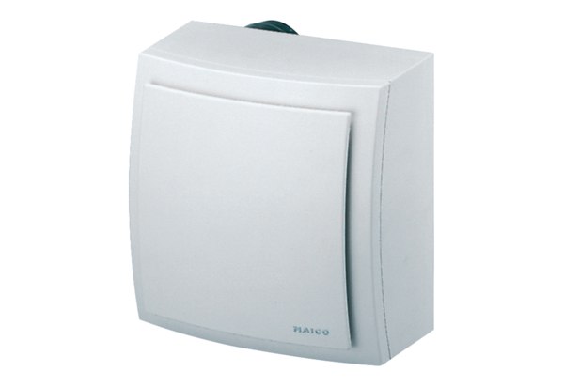Falon kívüli ventilátor ER-AP 60 HCsomagolási egység: 1 darabVálaszték: B
Termékszám: 0084.0154Gyártó: MAICO

